INDICAÇÃO Nº / 2021

Indica troca de lâmpadas no Parque Residencial Fantinatti.

EXCELENTÍSSIMO SENHOR PRESIDENTE DA CÂMARA MUNICIPAL DE SUMARÉ,

Nos termos do Título VIII, Capítulo IV, Seção II do Regimento Interno desta Casa de Lei, solicito a Vossa Excelência o envio desta propositura ao Excelentíssimo Senhor Prefeito Municipal indicando troca de lâmpadas nos seguintes endereços do Parque Residencial Fantinatti:
- Rua Daniel Marques Coelho, nº 120;
- Rua Daniel Marques Coelho, nº 165;
- Rua Camila da Silva, 165.
Tais solicitações já foram realizadas pelo Sistema 156 Sumaré, porém ainda não foram atendidas, conforme os comprovantes em anexo, com os respectivos dados das solicitações.

Sala das sessões, 04 de maio de 2021.

TIÃO CORREA
Vereador – PSDB

ANEXO

Figura 1. Comprovantes das solicitações de trocas de lâmpadas pelo 156.
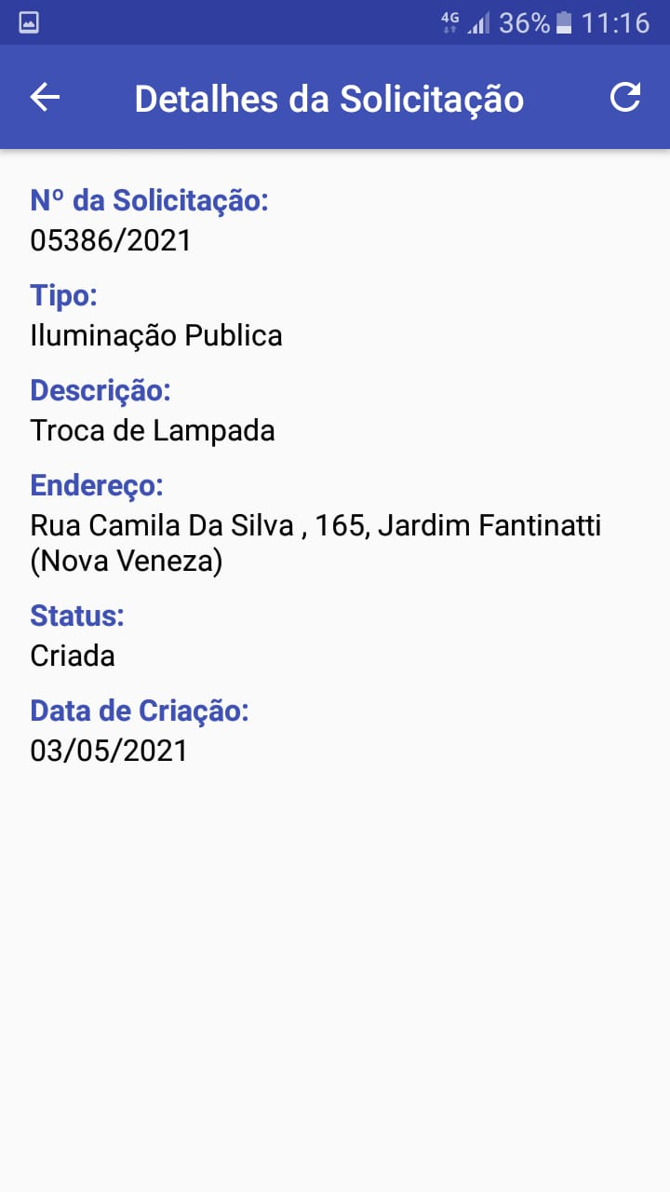 | 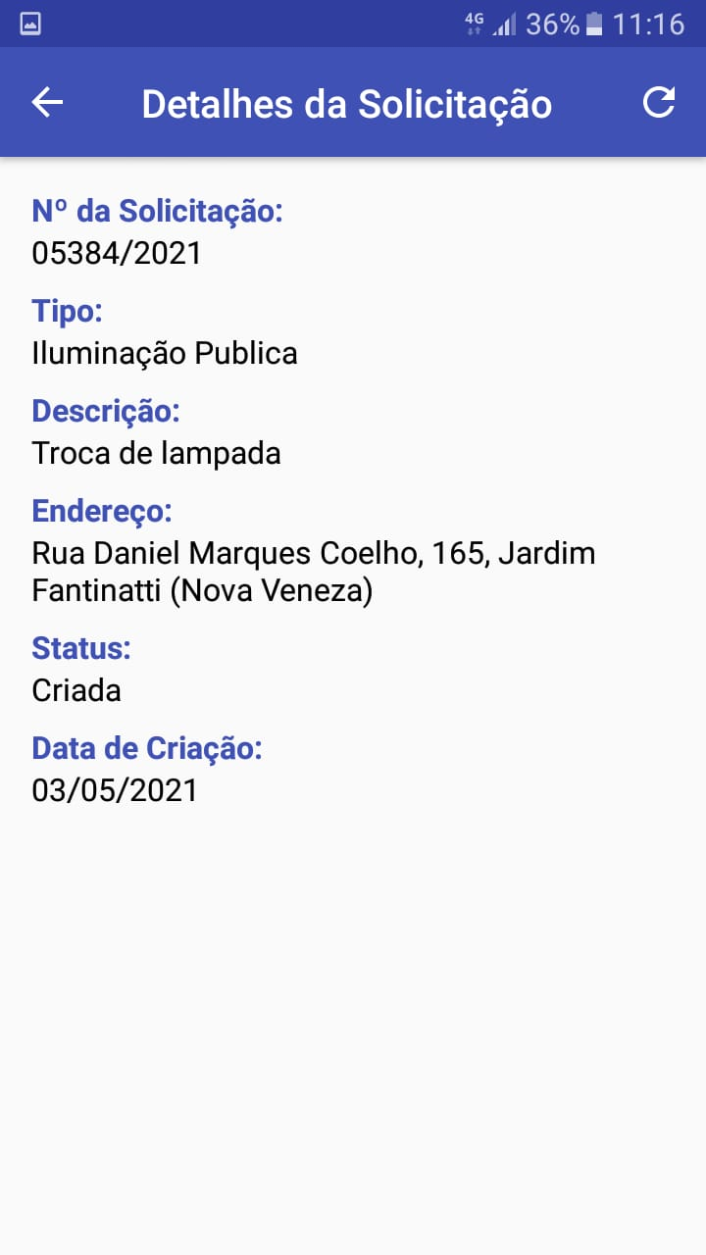 | 